Stark für unsere Kinder

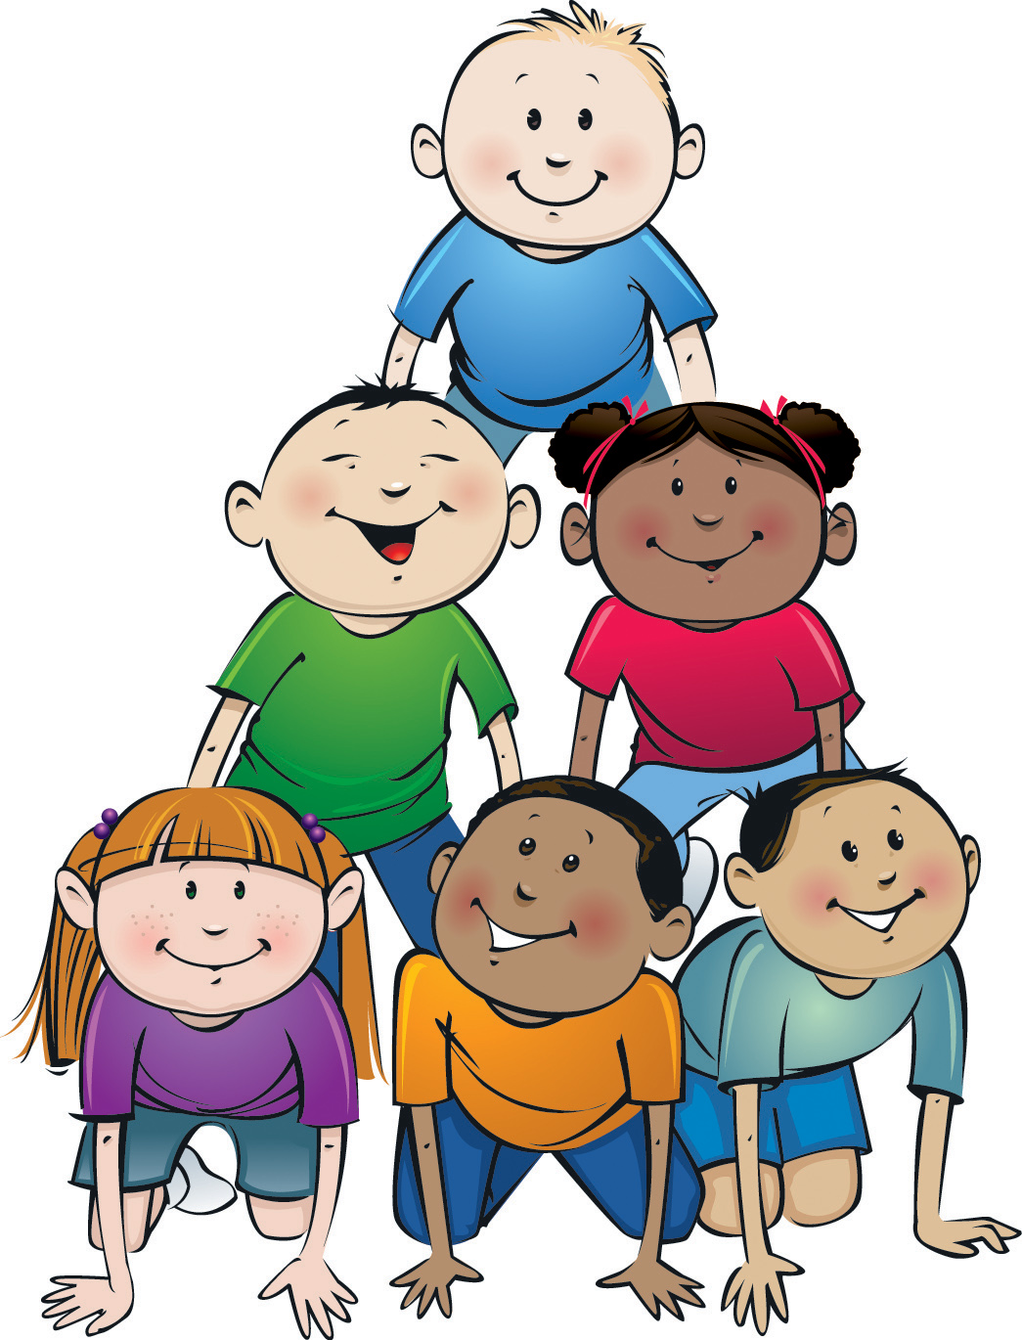

**Stark für die Demokratie**

**Stark beim Wissen und Lernen**

**Stark für den Beruf**

**Stark im Zusammenleben**

**Stark für die Umwelt**

**Stark für die Demokratie**

Wir erziehen unsere Schülerinnen und Schüler im Sinne des Artikel 1 des Grundgesetzes: *„Die Würde des Menschen ist unantastbar“* unabhängig von Herkunft und Hautfarbe, Nationalität, Geschlecht, körperlicher Verfassung, sozialem Status, der individuellen Lebensführung und Religion.

**Stark für die Umwelt**

Wir legen Wert darauf, dass unsere Schüler achtsam mit ihren Mitmenschen, Mitgeschöpfen (Tieren, Pflanzen) und – ganz allgemein –mit unserer gemeinsamen Umwelt umgehen. Baumpflanzaktionen, Umgestaltung des Pausenhofs, das Schulfruchtprogramm in der Grundschule sowie Mülltrennung sollen dieses Bewusstsein stärken.

**Stark im Zusammenleben**

Wir wollen unsere Schülerinnen und Schüler zu respektvollen, toleranten und konfliktfähigen Menschen erziehen.Dazu schaffen wir mit der Schulfamilie in der Schule einen Ort, an dem sich alle wohlfühlen können und gern miteinander lernen.

**Stark im Wissen und Lernen**

Unsere Lehrkräfte sind bestrebt, unsere Schülerinnen und Schüler bestmöglich zu unterrichten: Dazu bilden sie sich beständig fort, verwenden im Unterricht digitale Endgeräte und haben die Heterogenität unserer Schülerschaft im Blick. Wir eruieren das individuelle Lernvermögen unserer Schüler und bemühen uns, sie dementsprechend zu fördern und auch zu fordern.

**Stark in der Vorbereitung für die berufliche Zukunft**

Durch zahlreiche berufsorientierende Maßnahmen und Aktionen (z.B. Praktika, Betriebserkundungen….) zeigen wir unseren Mittelschülerinnen und Mittelschülern mögliche Wege in ihre berufliche Zukunft auf.